**供应链外销系统使用说明文档**

**苏州金螳螂三维软件有限公司**

|  |  |  |  |
| --- | --- | --- | --- |
| 文档版本号： | 1.0 | 文档编号： | 2018-0608-0001 |
| 文档密级： | 内部 | 部门： | 金螳螂三维软件研发应用系统部 |
| 对接客户名称： |  | | |
| 更新人： | 刘星 | 更新日期： | 2018/06/08 |
| 校对人： | 刘星 | 审核人： |  |



|  |  |  |  |  |  |  |  |  |
| --- | --- | --- | --- | --- | --- | --- | --- | --- |
| **版本** | **时间** | **状态** | **概要** | **部门** | **更新人** | **审核人** | **校对人** | **详细描述** |
| V1.0 | 2018/06/08 | N | 外销系统供应链管理员使用说明文档第一版 | 三维软件应用系统部 | 刘星 |  | 刘星 | 详细介绍供应链管理员添加门店、Qu+软件授权、更新产品库、订单作废等功能 |
|  |  |  |  |  |  |  |  |  |

**版本信息**

注：状态可以为N-新建、A-增加、M-更改、D-删除

**目录**

重要提示 4

供应链外销系统主要流程 5

前言 6

供应链外销系统使用说明(供应链管理员) 8

一、 运行环境 8

1． 操作系统 8

2． 软件环境 8

3． 外销系统地址 8

二、 使用方法 8

1． 登录 8

2． 首页 8

3． 用户管理 9

4． 所属门店管理 10

5． 门店人员管理 12

6． 订单作废 14

7． 供应链产品库 14

三、 疑问解答（FAQ） 17

1． 什么是供应链注册ID？ 17

2． 关于产品库导出Excel 17

**重要提示**

* 为确保数据的准确性，请按照本手册进行操作，以免造成不必要的数据异常和丢失；
* 如果数据出现异常或丢失，请联系供应链管理员咨询对应的解决办法。

**供应链外销系统主要流程**

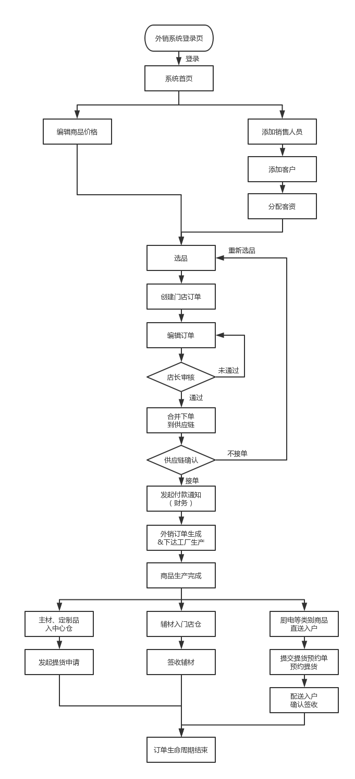

**前言**

1. **本系统适用场景**

主要用于外销门店对外销售供应链产品，并能通过本系统将包含供应链产品的订单下单进供应链系统中，同时外销系统可以管理客户信息、门店人员（及提成比例）、订单收款记录、产品库商品价格及相关数据等。

1. **本系统适用人群**

外销门店销售顾问、订单员、财务、店长、管理员及供应链管理员等。

1. **各角色对应职能**
   1. 销售顾问

查看名下顾客数量、成交订单数、销售总额等统计数据，添加客户，选品报价，编辑未审核通过订单，填写订单复尺数据，查看已完成订单，促销商品选品下单；

* 1. 订单员

编辑未审核通过订单，订单撤销，合并下单，待下供应链订单导出Excel（线下通知供应链提前备货），已下供应链订单跟踪，申请提货，辅材签收，直送商品提货预约、确认签收；

* 1. 财务

跟踪记录待收款客户订单款项进展，已收款客户订单金额记录、核对，供应链订单发起付款通知，查看已付款的供应链订单；

* 1. 店长

商户信息管理，审核本账号对应家装、工装属性所对应的订单，已下供应链订单跟踪，查看自营订单，查看促销订单；

* 1. 合作商管理员

查看本门店下单到供应链订单数、总金额等统计信息，商户信息管理，门店人员管理，客户管理，客资分配，产品库商品价格管理，配置橱柜报价规则，选品下单，编辑未审核通过订单，填写复尺数据，合并下单，已下供应链订单跟踪，申请提货，辅材签收，直送商品提货预约、确认签收，促销下单，异常报备；

* 1. 供应链管理员

外销门店管理，门店人员管理，门店账号开通Qu+账号，外销产品库管理，查看线上服务器日志，外销产品库数据同步，订单作废。

**供应链外销系统使用说明(供应链管理员)**

1. **运行环境**
   1. 操作系统

Windows操作系统（系统版本≥7）；

* 1. 软件环境

浏览器：推荐使用Chrome浏览器。

* 1. 外销系统地址
     1. 正式环境：<http://supply.jtl3d.com>/
     2. 测试环境：<http://222.92.194.194:8848/>

1. **使用方法**
   1. **登录**
      1. 登录页面

输入用户名密码，点击登录进入系统；

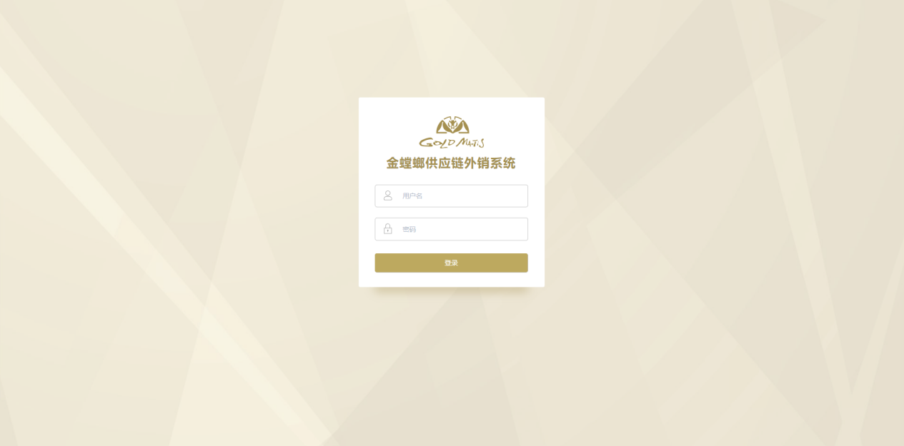

图 1 登录页

* 1. **首页**
     1. 首页统计

登录进入系统后，首页会列举已开门店最近7天的下单及成交金额的状况，且每项数据均会按照订单类型区分为家装、工装两类进行统计。

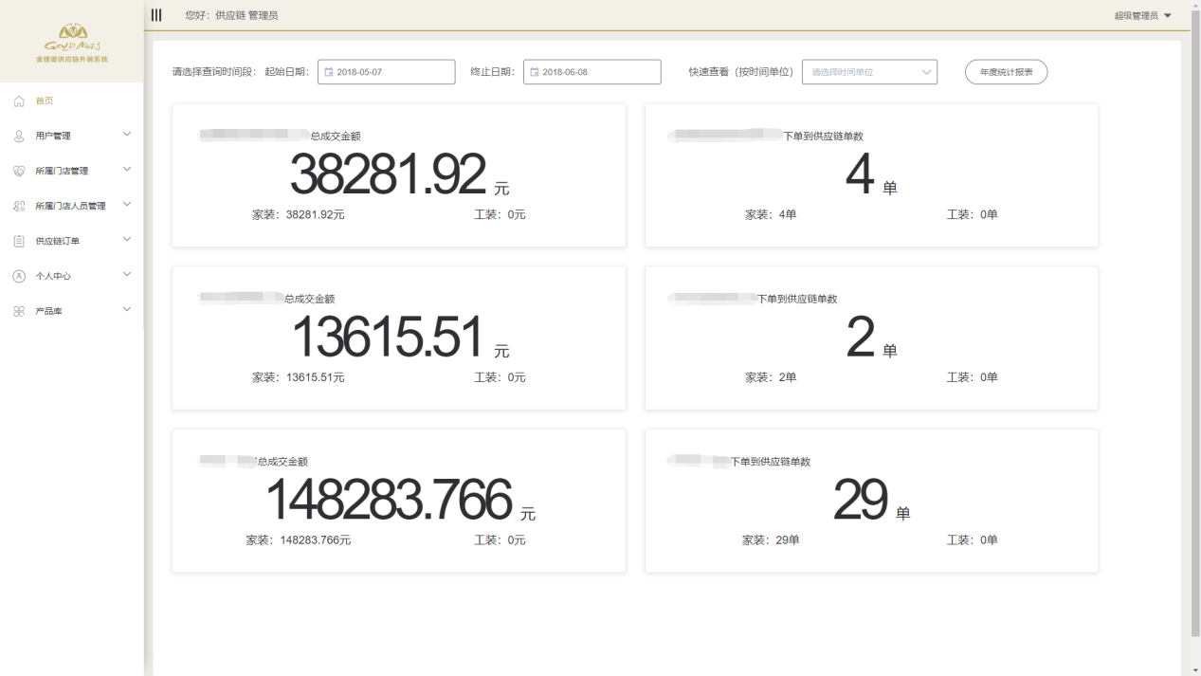

图 2 系统首页统计

* + 1. 年度统计报表

点击首页统计的右上方"年度统计报表"按钮，进入弹出窗查看各门店的年度统计报表。

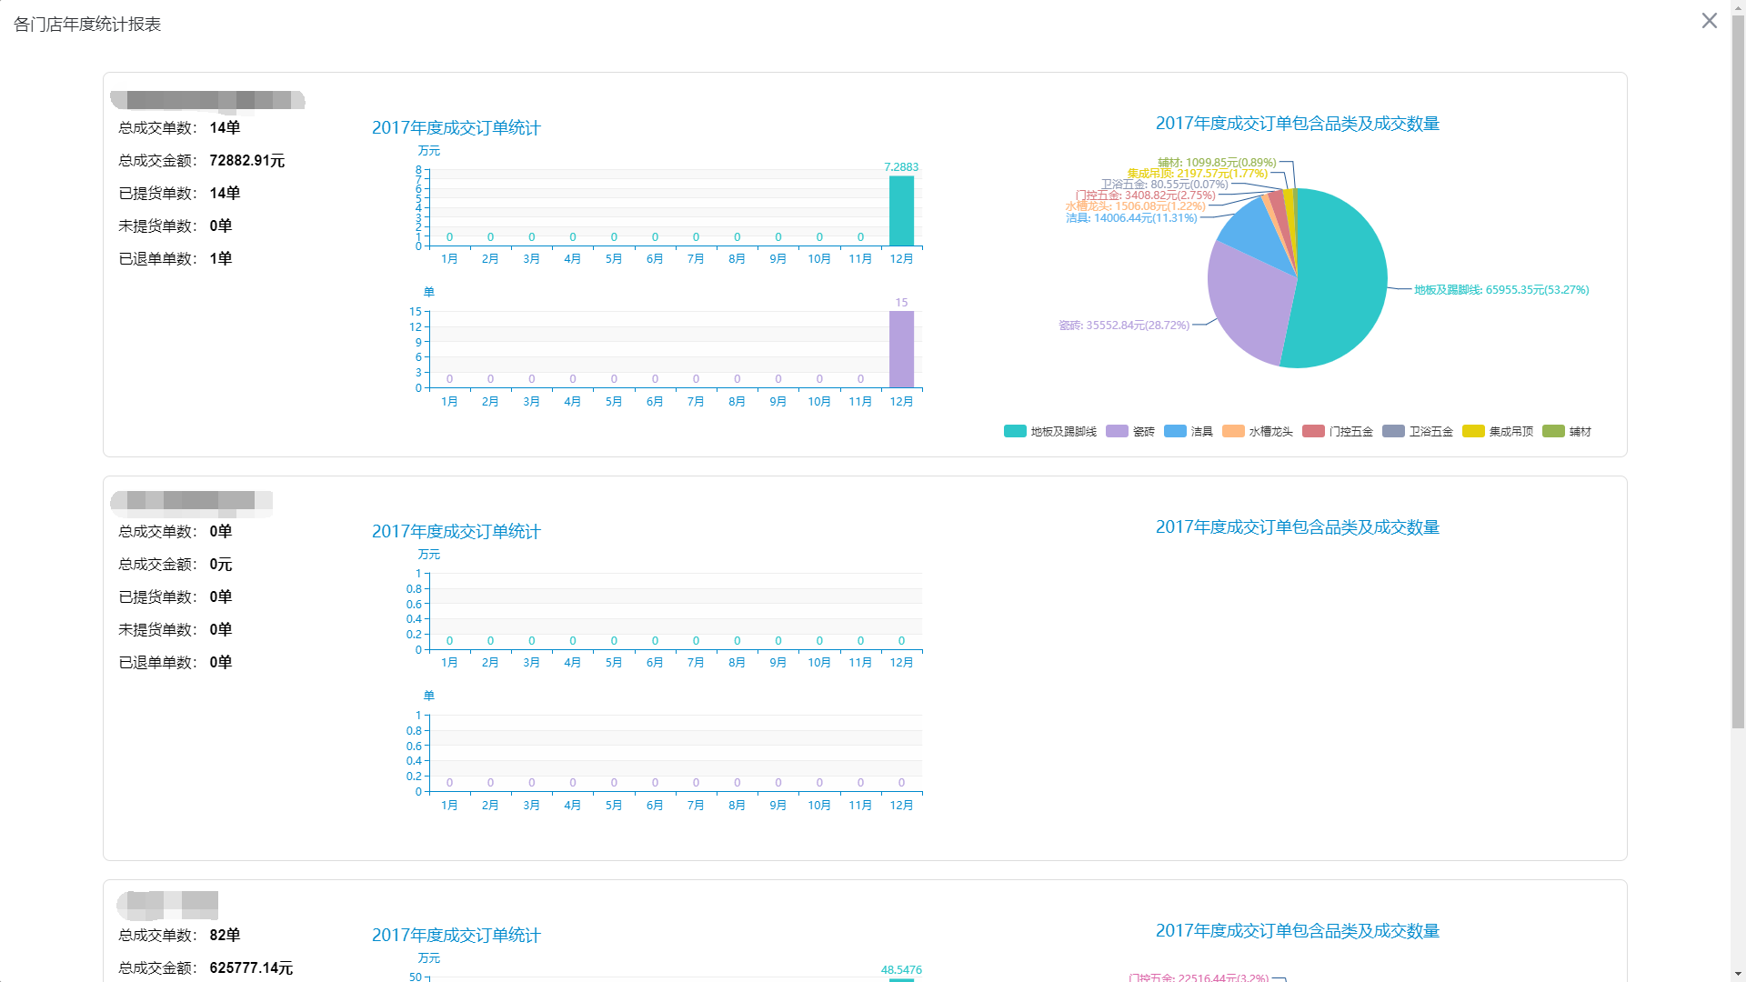

图 3 各门店年度统计报表

* 1. **用户管理**
     1. 供应链管理员类型用户管理

进入如图4所示目录下，可以查看供应链管理员类型的账户列表。点击"添加"，在弹出窗中填写新账户的对应信息，点击"确定"即可添加新供应链管理员账户。

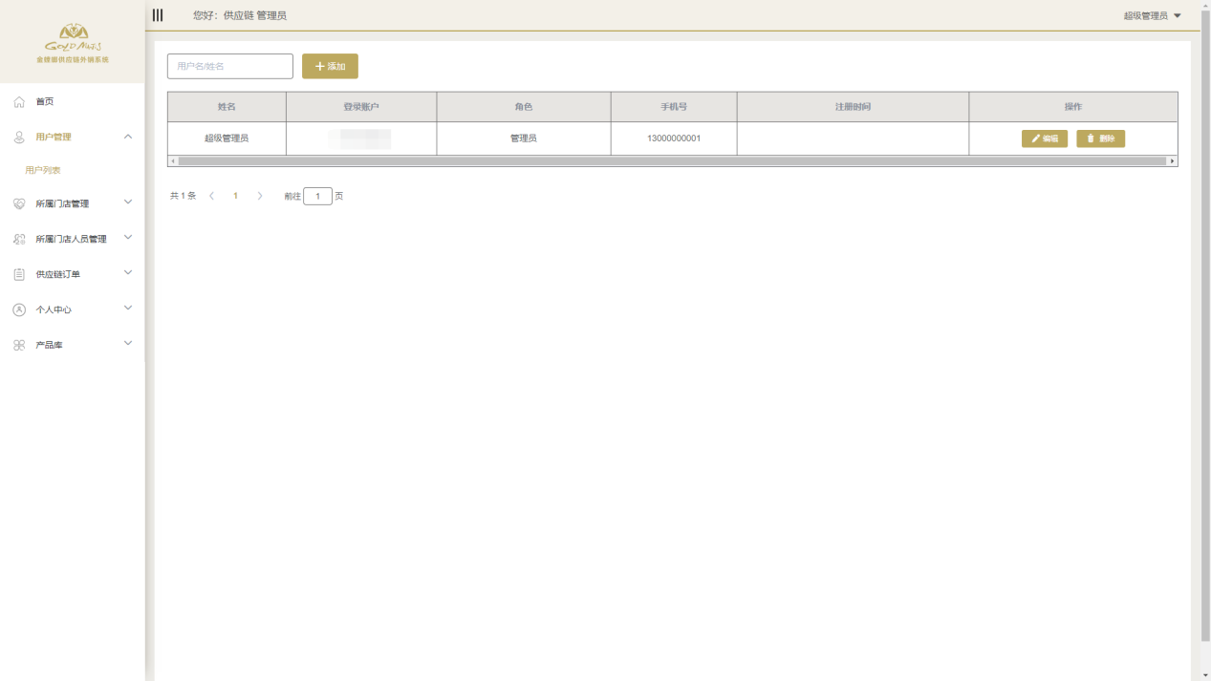

图 4 查看供应链管理员用户

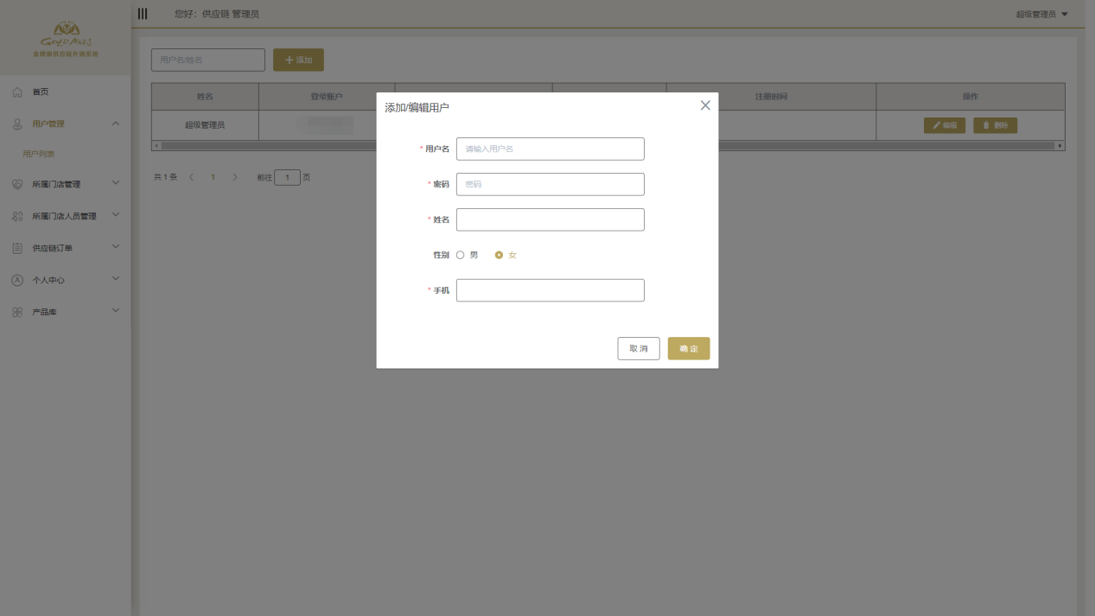

图 5 添加供应链管理员用户

* 1. **所属门店管理**
     1. 所属门店管理

进入如图6所示目录下，查看已在外销系统中注册的门店。点击"添加"，在弹出窗中填写新开门店的相关信息，点击"确定"即可添加新门店，其中仓库编码、往来单位编码和门店注册ID为必填项。

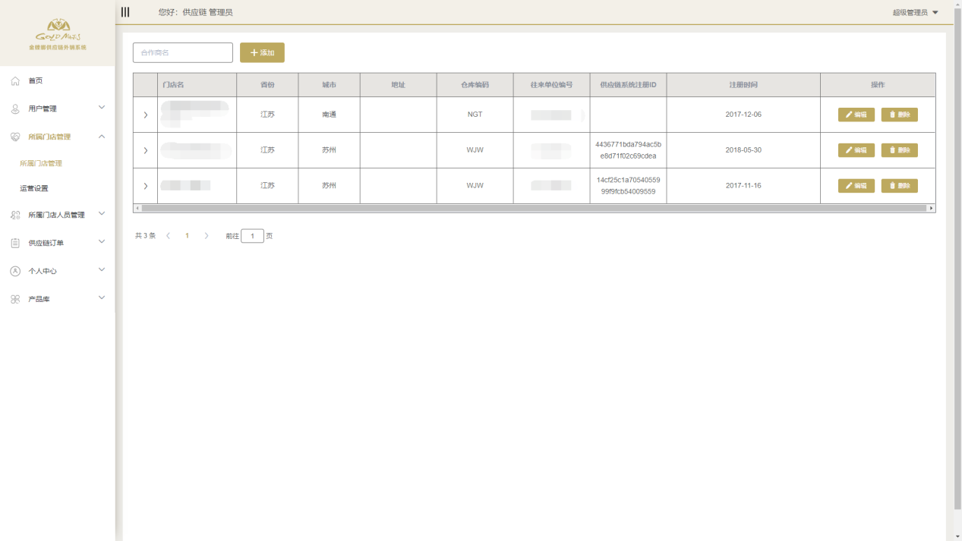

图 6 查看外销门店列表

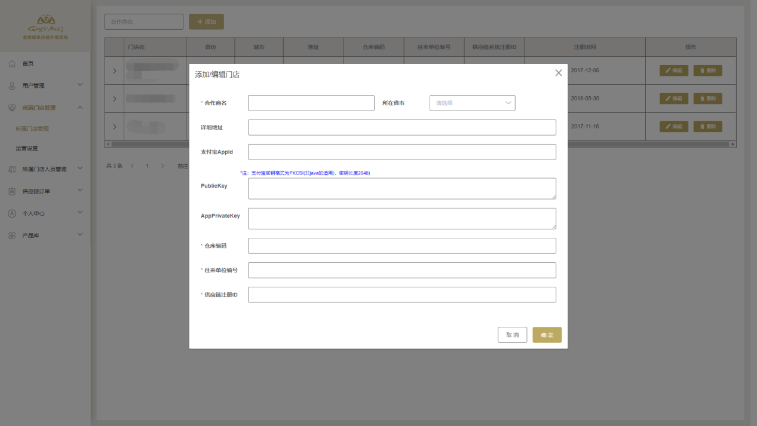

图 7 添加外销门店相关信息填写

注：1、仓库编码为工厂发货存放的中心仓编码，工厂发货默认发送到门店仓库编码对应的中心仓；

2、往来单位编号用于供应链系统结算；

3、供应链注册ID为新开外销门店在供应链系统中注册的ID，在促销下单和异常报备时需要该注册ID区分外销门店；

* + 1. 运营设置

进入如图8所示目录下查看外销门店运营设置。点击"运营设置"按钮，配置门店运营设置。门店运营设置是门店下单的限制规则，包括下单包含的最小品类数和最小总件数。

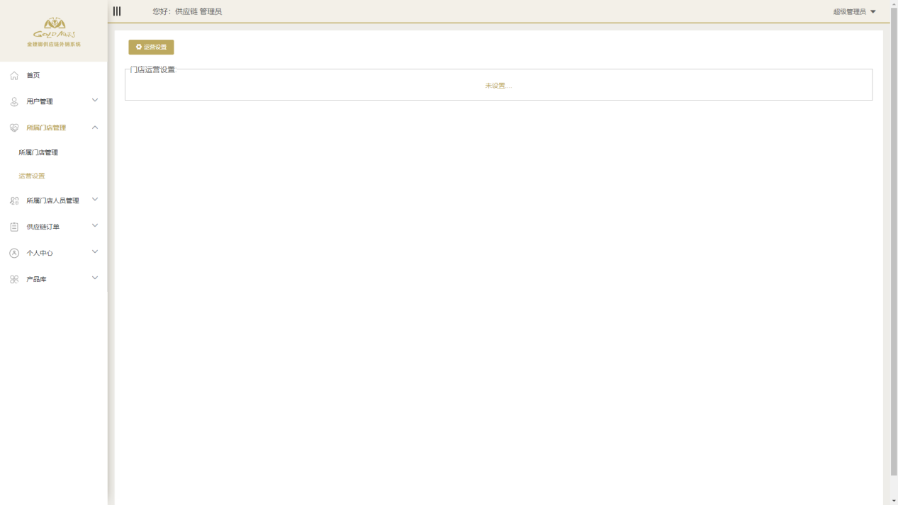

图 8 查看外销门店运营设置

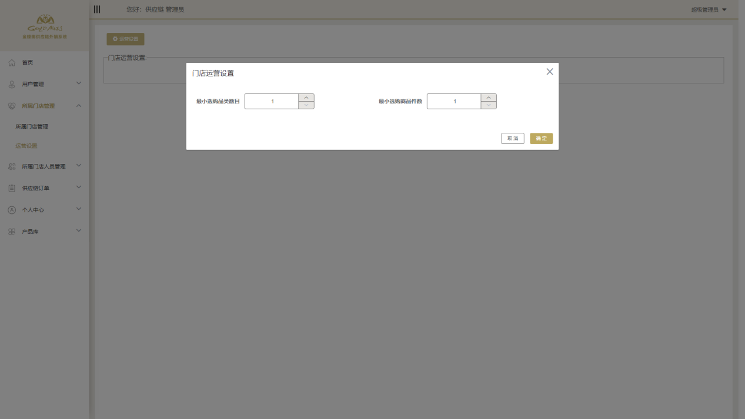

图 9 配置外销门店运营设置

* 1. **门店人员管理**
     1. 门店人员列表

进入如图10所示目录下，查看门店人员列表。由于门店在编辑橱柜复尺数据时可以通过Qu+云设计软件导入复尺数据，所以在供应链管理员权限的账号下，提供开通Qu+云设计账号的通道。

点击待开通账号的门店人员对应记录后面的"授权"按钮，在弹出窗中输入Qu+云设计账号密码，点击"确定"即可开通Qu+云设计账号，开通的Qu+云设计账号，账户名为外销系统账户名，密码为开通Qu+账号时填写的密码。

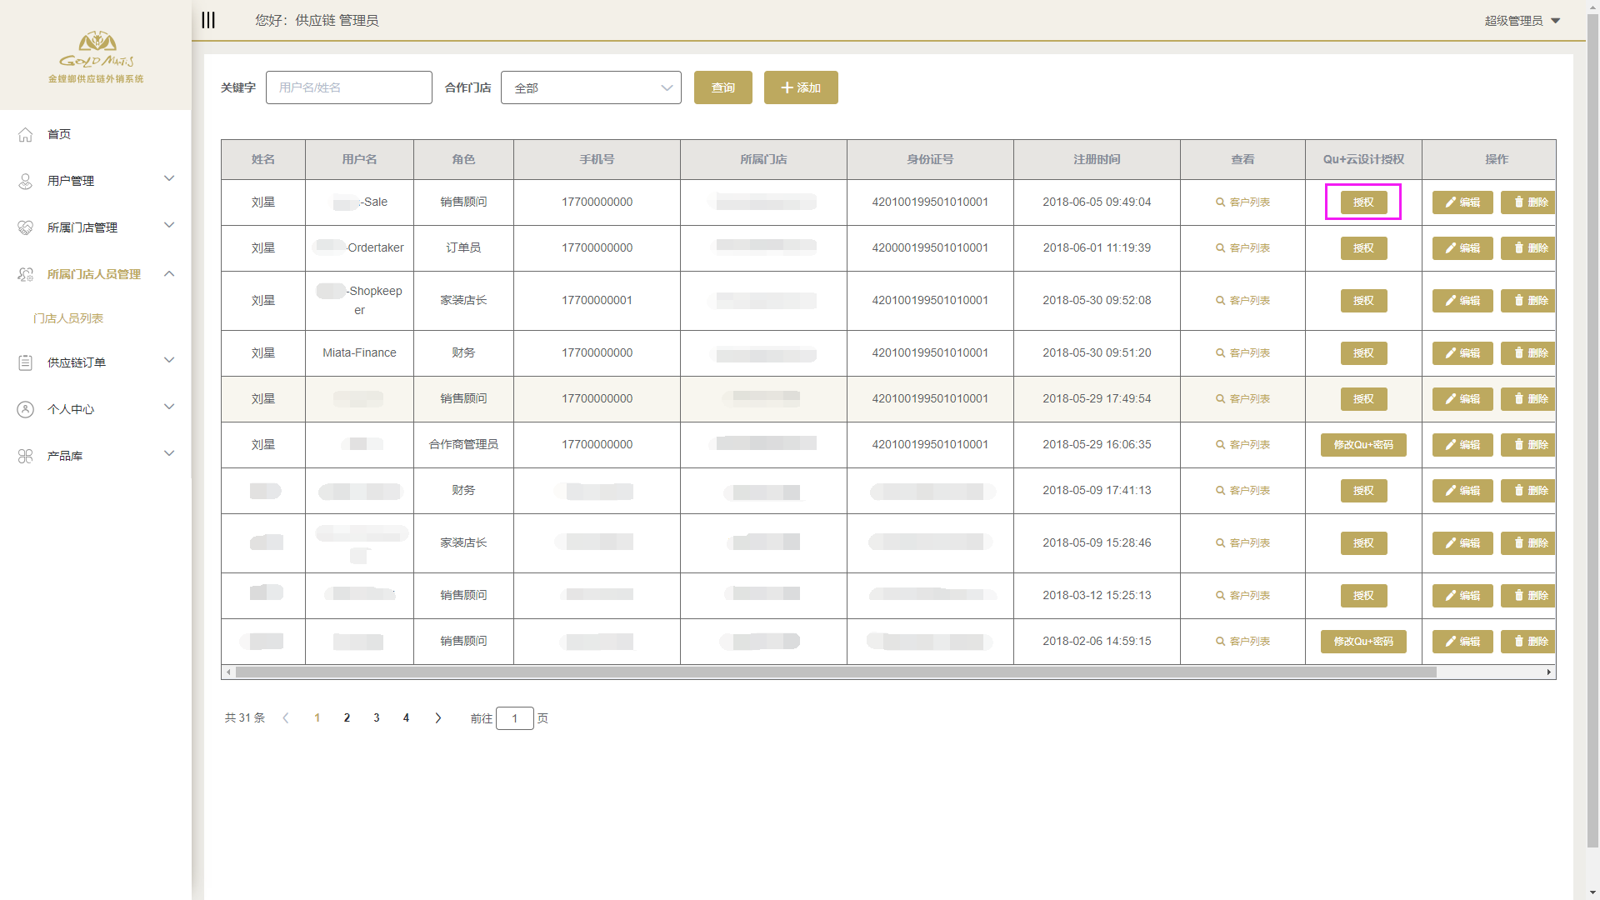

图 10 查看门店人员列表

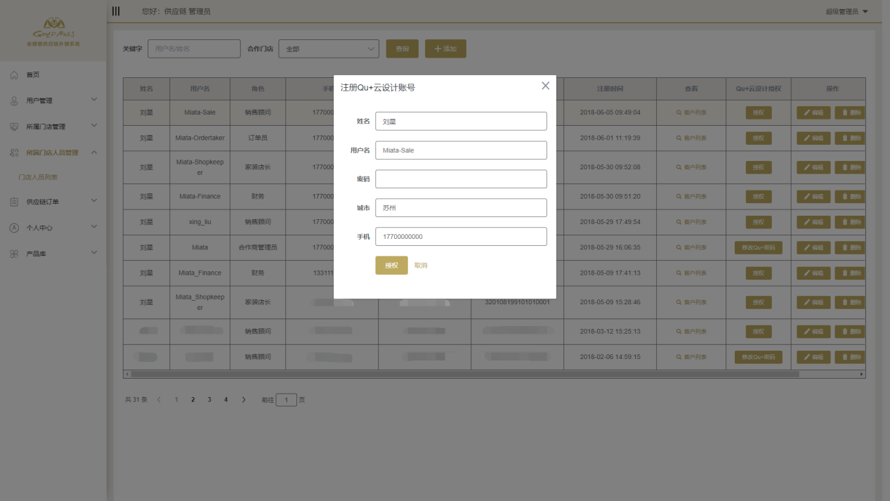

图 11 为门店人员开通Qu+账号

* 1. **订单作废**

供应链订单在已下达工厂后，有可能订单里的商品工厂已经停产或是暂时无货，因此门店需要在供应链系统删除采购单，同时在外销系统也删除对应的外销订单。因此在供应链管理员账号下提供订单作废功能，当订单在供应链系统已经删除后，可以在外销系统将对应外销单及关联的客户订单全部作废。

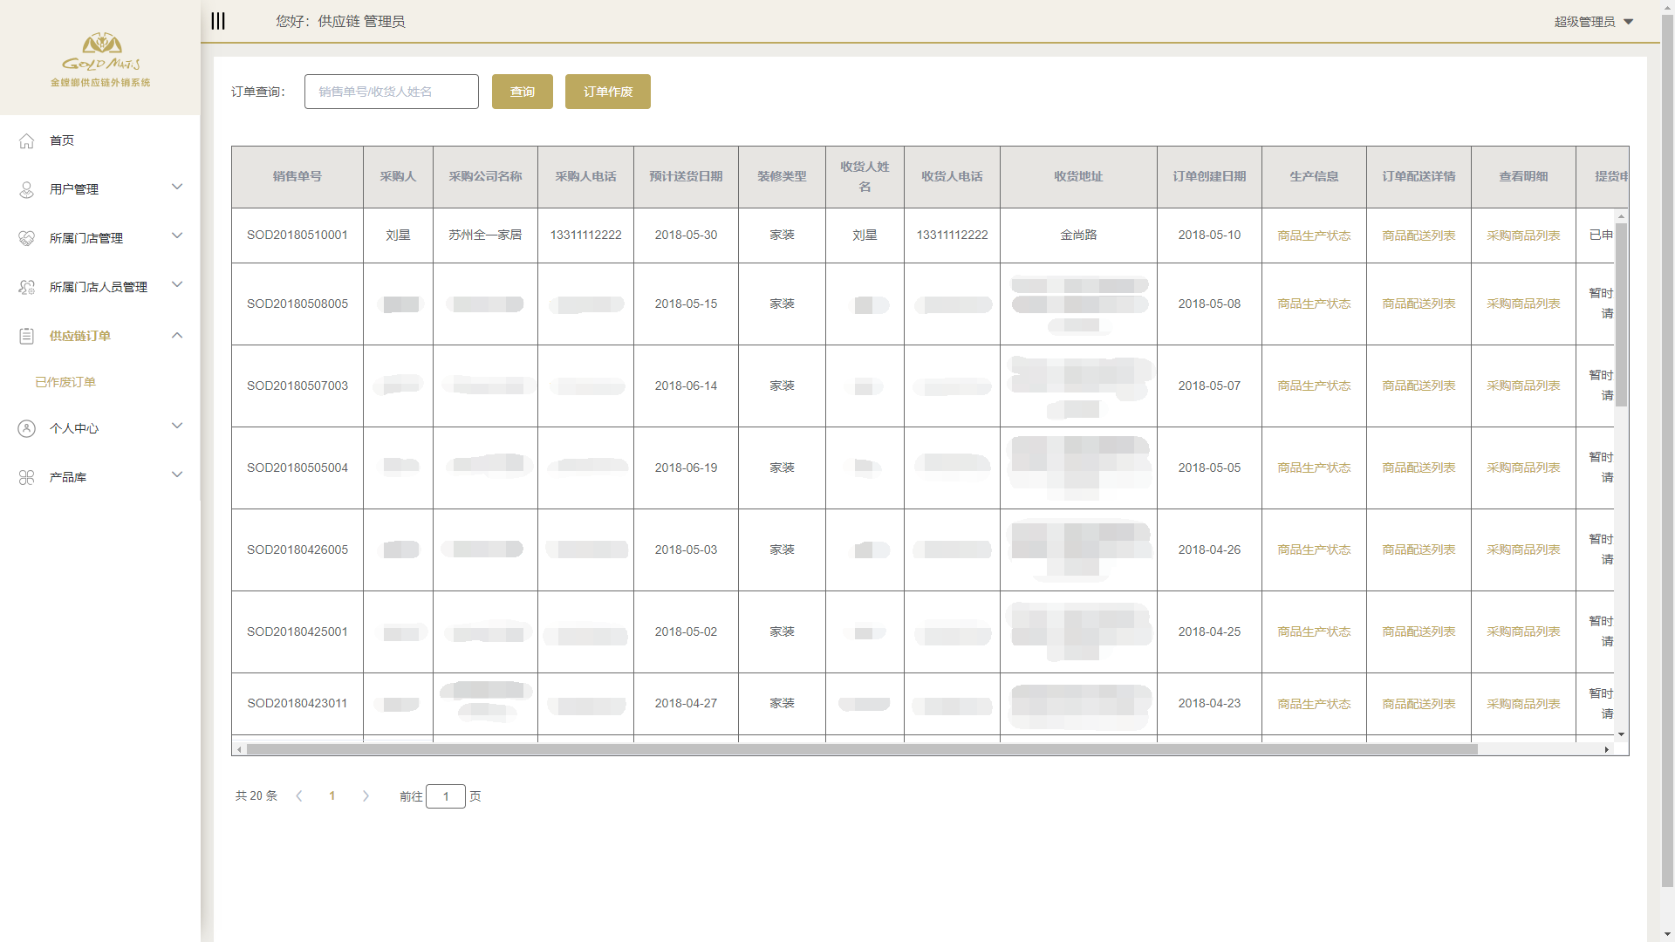

图 12 查看已作废订单

注：订单作废务必在采购单等已经在供应链系统中删除后再进行。

* 1. **供应链产品库**
     1. 更新产品库

因为外销门店的绝大部分商品由供应链提供，且商品不定期会出现增减或是商品数据更新，因此为供应链管理员提供在外销系统更新产品库的通道。点击"更新产品库"后，待按钮上的Loading提示停止旋转后，产品库即更新完毕。

* + 1. 查看日志

此功能为便于系统开发人员检查程序问题所用，此处暂不作介绍。

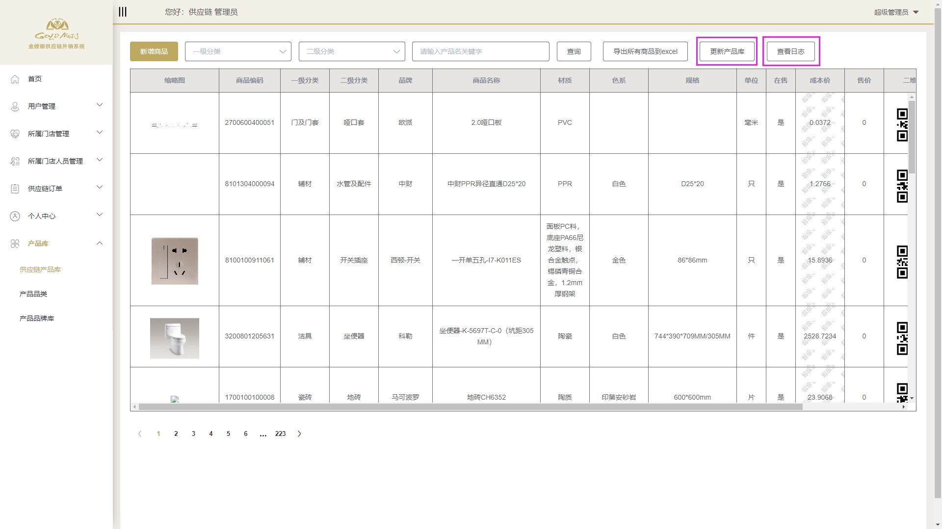

图 13 管理供应链产品库

注：更新产品库前请务必通知所有外销门店暂时停止下单甚至是停止使用外销系统，否则可能会出现订单数据异常。

* + 1. 产品品类

进入如图14所示目录，可以查看供应链提供商品包含的所有品类。

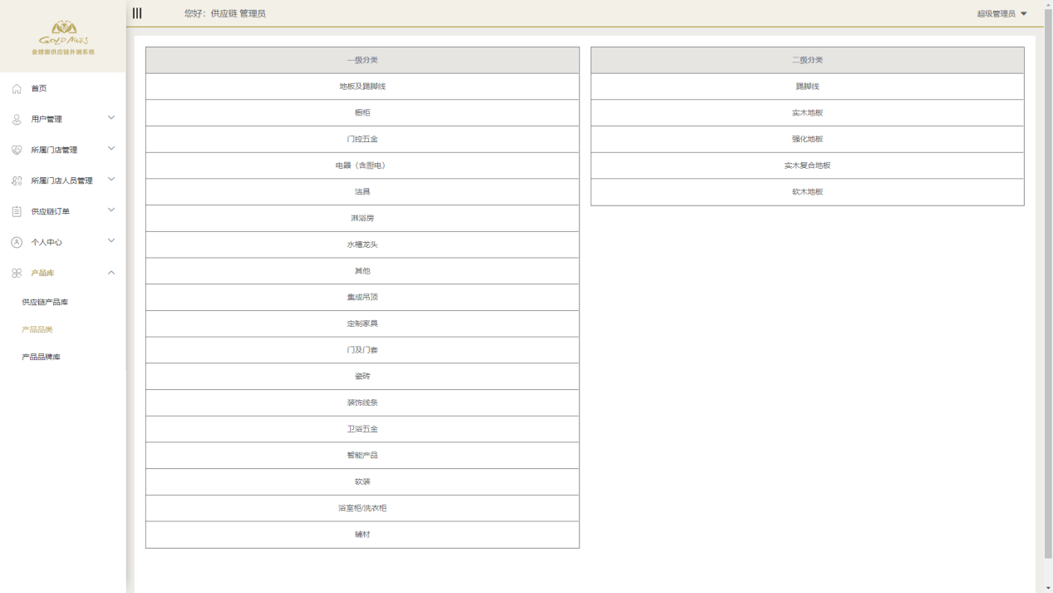

图 14 查看供应链商品品类

* + 1. 产品品牌

进入如图15所示目录，可以查看供应链提供商品包含的所有品牌。

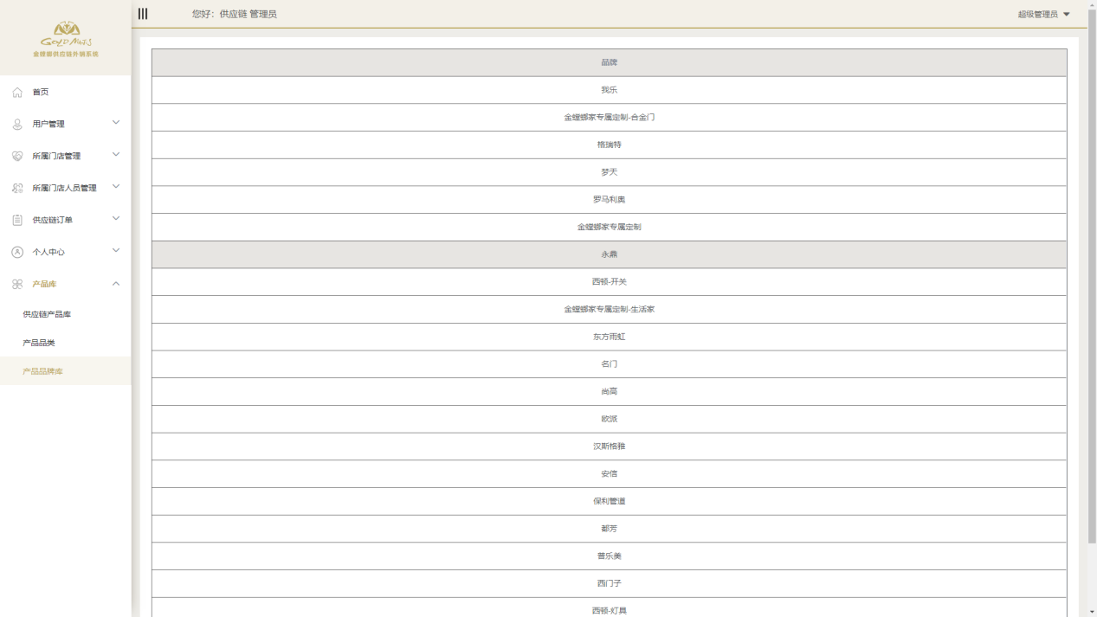

图 15 查看供应链商品品牌

1. **疑问解答（FAQ）**
   1. **什么是供应链注册ID？**

供应链注册ID是指新开外销门店在供应链系统中的注册ID，需要供应链管理员在供应链系统中为新开外销门店进行注册操作，注册成功后将注册ID填入外销系统的商户信息中。

* 1. **关于产品库导出Excel**

供应链管理员暂不支持从产品库导出Excel，因此即使点击"导出Excel按钮"也不会有任何Excel文件可以保存到本地。